test1.txt
Схема нетлиста: (при подстановке цепь n1 превращается в крюк)

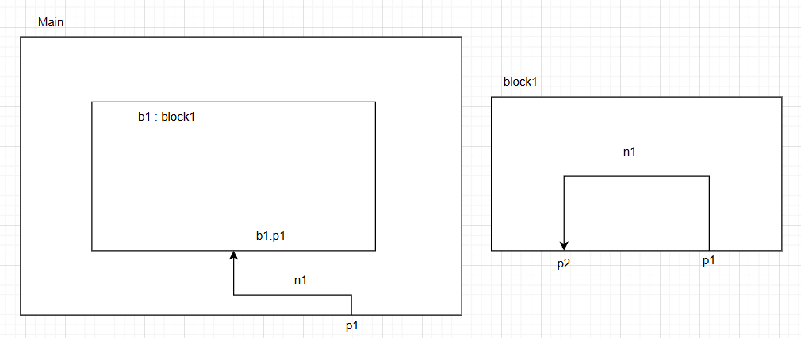

test2.txt
Схема нетлиста: (при подстановке цепь n3 превратится в никуда не подключенную петлю)
